ООО «Станкоцентр»
СТАНКИ ДЛЯ ДЕРЕВО - И МЕТАЛЛООБРАБОТКИ, ЭЛЕКТРОИНСТРУМЕНТ
454074 г. Челябинск, ул. Сормовская, 17, офис 4
т/факс (351)772-83-66, приемная 772-83-57, отдел продаж 772-17-17
Режим работы: с пн. по четв.с 8-15 до 17-00, пят.с 8-15 до 15-45
www.stanok-74.ru
E-mail: pila74@bk.ru
 | ЛЕНТОЧНОПИЛЬНЫЙ СТАНОК ПО МЕТАЛЛУ HBS-1018W (414473Т)
 | Промышленный ленточнопильный станок HBS-1018W американского типа для серийного производства. Тяжелая литая консоль и большие механические тиски позволяют выполнять пиление металлических заготовок под прямым углом, допускает максимальный диаметр заготовки в 250 мм, под углом в 45° - 190 мм. Станок распиливает прямоугольные заготовки, допускаемое сечение 250х415 мм. Процесс установки заготовок под нужным углом осуществляется за счет имеющихся механических тисков, оборудованных поворотными губками. Подъем и опускание тяжелой пильной рамы осуществляется за счет функционирования системы гидроразгрузки. С помощью гидроцилиндра можно осуществить регулировку скорости опускания консоли. Необходимое прижимное усилие рамы на обрабатываемую заготовку осуществляется за счет веса консоли. Ременная передача позволяет осуществлять пиление заготовок на скоростях движения ленточного полотна в 25,40,50 и 70 м/мин. Управление работой станка осуществляется с пульта управления, установленного на консоли. Оборудование оснащено кнопкой аварийной остановки. Станок имеет управляемые направляющие, позволяющие осуществить регулировку прохода ленточного полотна в зависимости от формы заготовки и ее диаметра. Наличие направляющих предотвращает возникновение вибрации полотна, уход полотна в сторону. Направляющие укомплектованы 5 подшипниками и сухарями, осуществляющими позиционирование полотна непосредственно под прямым углом к поверхности обрабатываемой заготовки. Качество пиления обеспечивается подачей СОЖ в зону резания. Сила натяжения полотна обеспечивается поворотом маховика, установленного в левой, торцевой части консоли. Ленточнопильный станок оборудован поддоном для сбора стружки и отработанной жидкости.
 | Описание:  - Модель американского типа;  - Наличие системы гидроразгрузки;  - Плавное опускание пильной рамы  - Закаленный и отшлифованный червяк с бронзовым червячным колесом предназначен для длительного срока службы  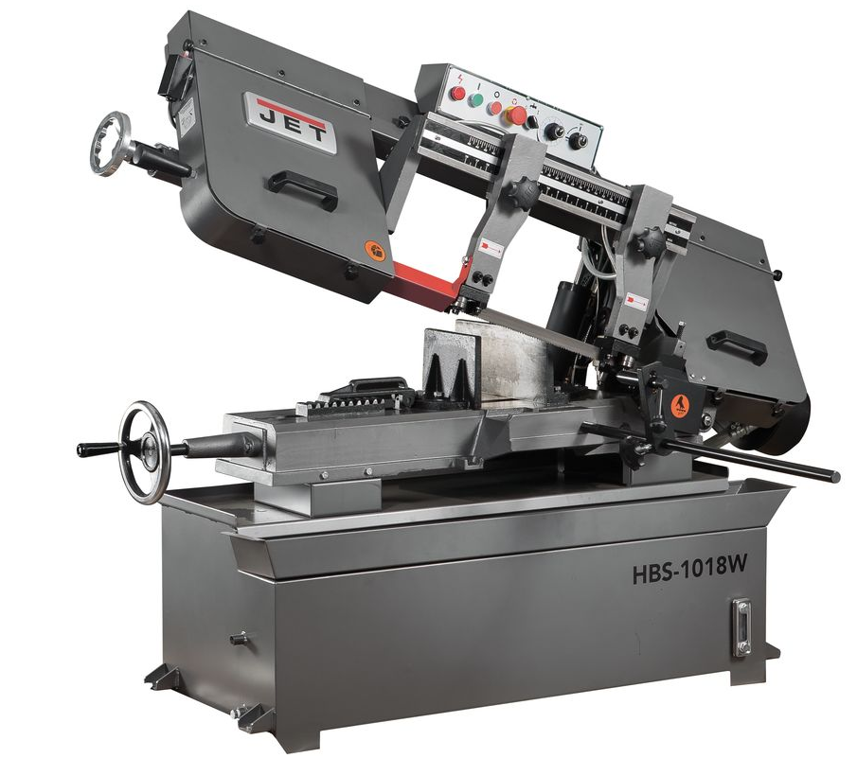 |  | - Регулируемые направляющие ленточного полотна на 5-и подшипниках  - Быстро переставляемая губка тисков с возможностью поворота до 45°  - Резка прямоугольных заготовок большого сечения;  - Большой маховик и встроенная шкала для удобного натяжения пильной ленты  - 4 скорости движения ленточного полотна для пиления различных материалов  - Ременная передача  - Автоматическое отключение после сквозного распила  - Регулируемые передняя и задние направляющие для перпендикулярного реза  - Регулируемый концевой упор для серийных работ  - Подставка со встроенной системой подачи СОЖ  - Съемный поддон для сбора стружки и легкой чистки  Комплектация: биметаллическое ленточное полотно М42 27x0,9x3300 мм, 4/6 TPI, гидравлическая система подачи, регулируемый концевой упор, автоматический выключатель окончания распила, встроенная система подвода СОЖ, быстропереставляемые губки тисков, концевые выключатели крышек.
 | Технические характеристики:
 | Напряжение, В |  |  | 400
 | Мощность двигателя, кВт |  |  | 1,5
 | Резка под углом |  |  | 0º/+45º
 | Макс. Ø обработки при 90º, мм |  |  | Ø 250
 | Зона обработки при 90°, мм |  |  | Ø 250, □ 250 х 415
 | Зона обработки при + 45° вправо, мм |  |  | Ø 190, □ 250 х 190
 | Размеры ленточного полотна, мм |  |  | 27 х 0,9 х 3300
 | Скорость движения полотна, м/мин |  |  | 25, 40, 50 ,70
 | Диапазон поворота губок тисков, град. |  |  | 0º - 45º
 | Диаметр шкивов, мм |  |  | 355
 | Высота рабочего стола, мм |  |  | 635
 | Объем бака СОЖ, л |  |  | 23
 | Габаритные размеры (Д х Ш х В), мм |  |  | 1780 х 790 х 1120
 | Габаритные размеры упаковки (Д х Ш х В), см |  |  | 190 х 76 х 113
 | Масса в упаковке, кг |  |  | 320 / 360

